Внеклассное чтение
для учащихся 6-7 классов

Тема: «Красота природная сама».

Задачи: 1.Знакомство с рассказом забайкальского писателя
Алексея Егорова «Какованя».
2. Воспитание любви к природе Забайкальского края.
Оборудование: газета «Чита литературная» №7-2005 год (июль), журнал «Слово Забайкалья», фотографии.

Ход урока:

- Вступительное слово учителя.
М.М.Пришвин сказал: «Охранять природу – значит охранять Родину». А что это значит? (Заслушиваются ответы учеников). Мы сегодня будем читать стихотворения, познакомимся с рассказом Алексея Егорова «Какованя», проведём викторину по данному рассказу.

2.Чтение ученицей стихотворения Валерия Номоконова «Забайкальский гимн».
Славлю тебя, Забайкалье родное,
Край дорогой и любимый навек.
Ты и таёжное, ты и степное,
И благодарен тебе человек.
Мы воспеваем озёра и реки,
Щедрость лесов и богатство полей,
Недра твои, что питали вовеки
Силу России и славу царей.
Здравниц твоих минеральные воды
Дарят здоровье для многих людей.
Так процветай же на многие годы,
Край Забайкальский,
Нет сердцу милей!

- Знакомство с рассказом «Какованя».
Чтение рассказа учителем с элементами пересказа.
Рассматривание фотографий к рассказу о природе Забайкальского края.

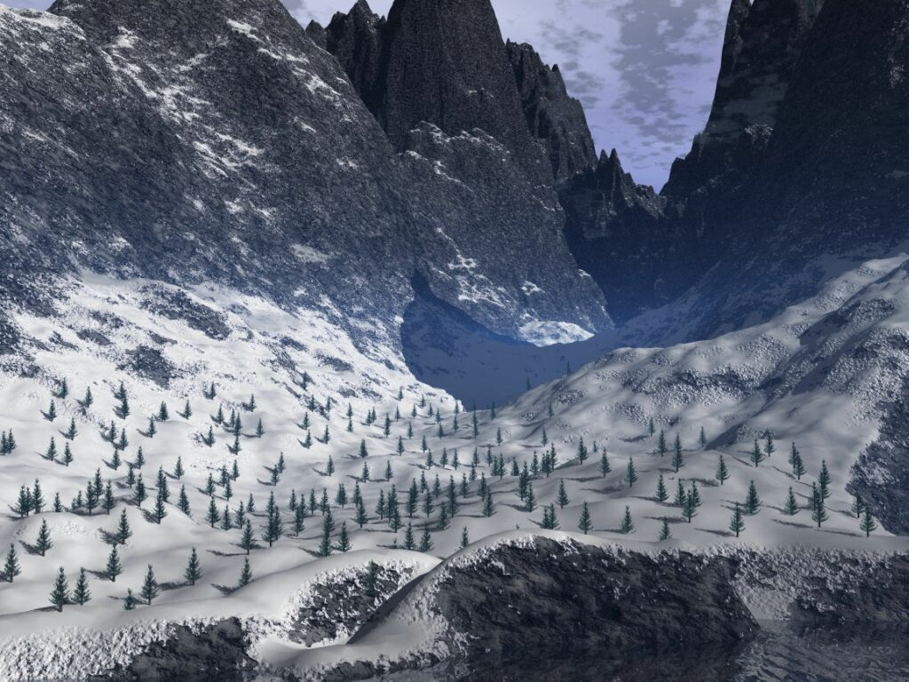

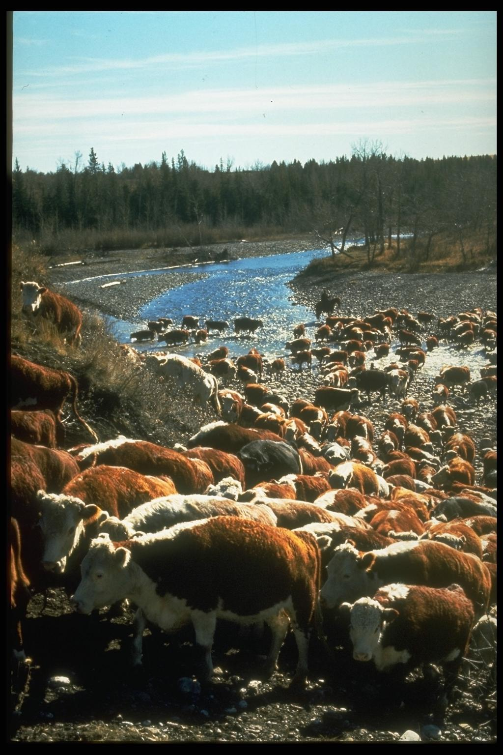

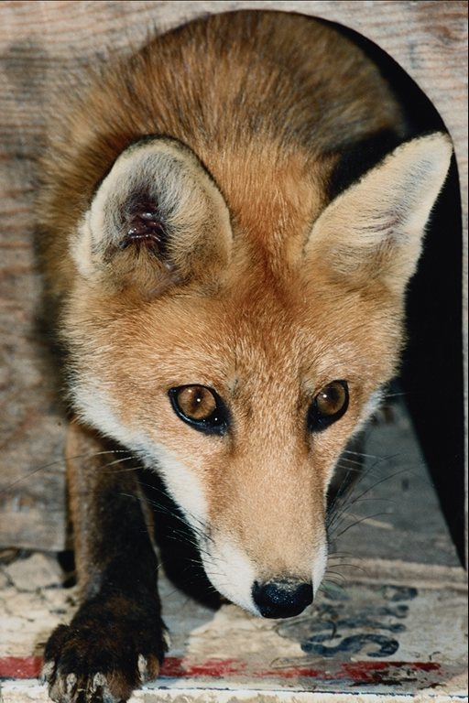

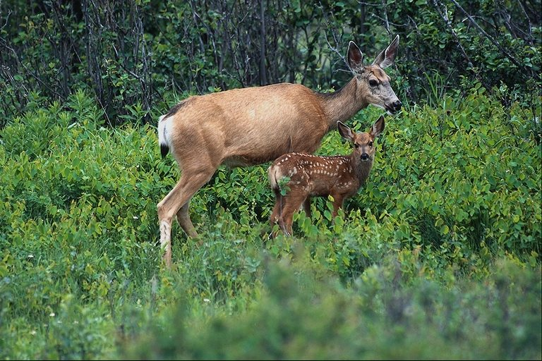

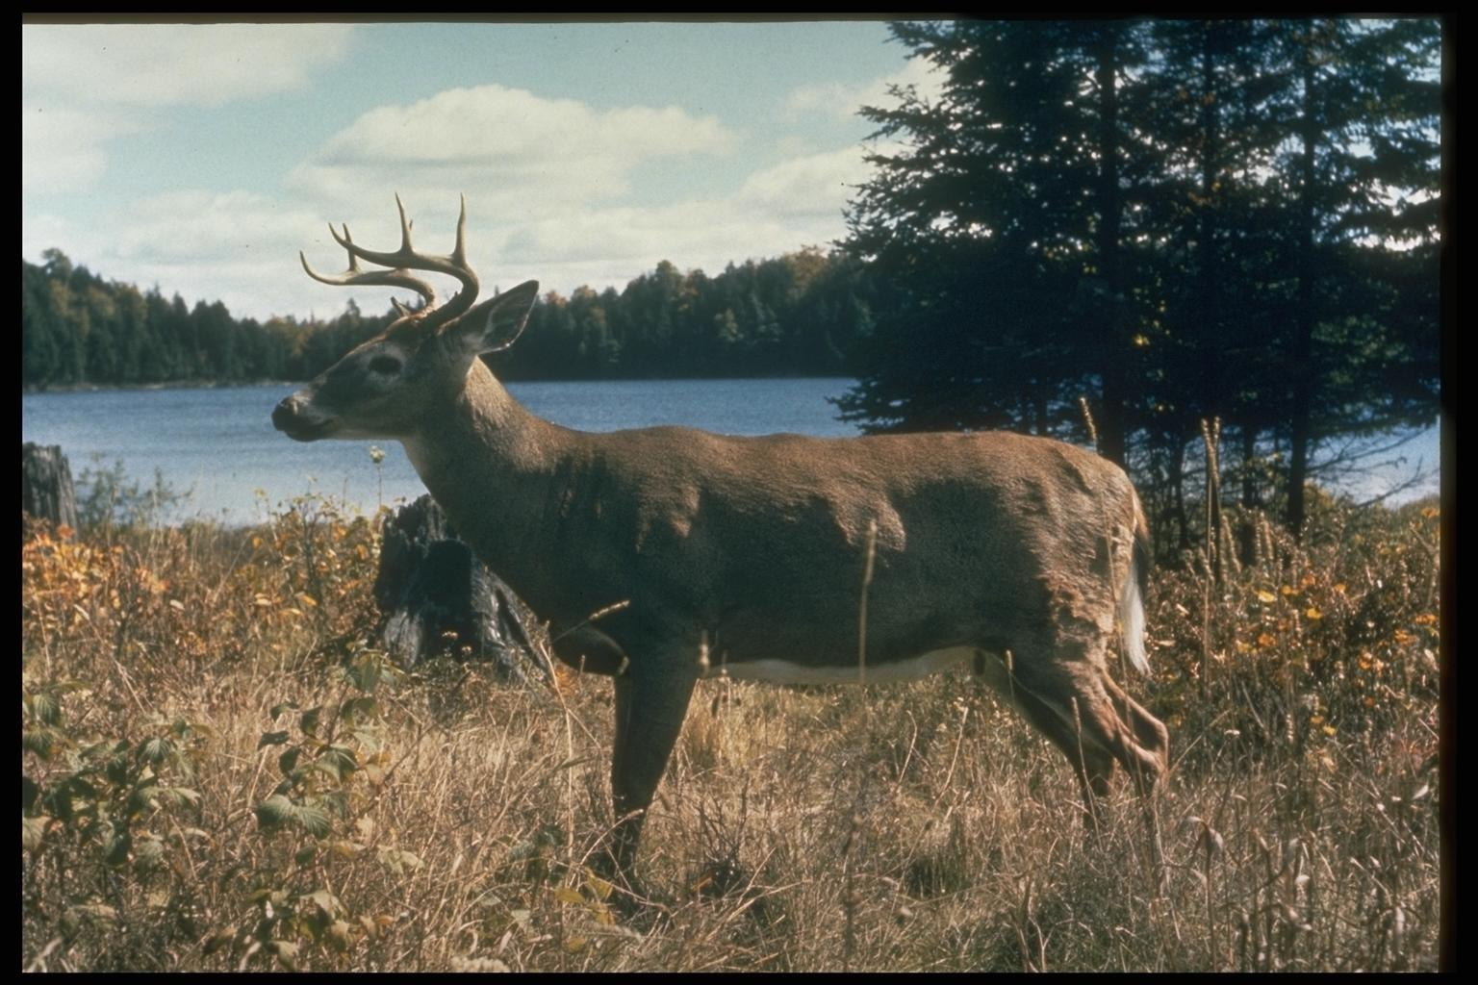

4.Чтение учеником стихотворения Александры Петровой

«Забайкалье».

В Забайкалье весной
Расцветает ургул.
И гуран по распадку бежит,
А по розовым сопкам
Багульник ковром
Под ногами у сопок лежит.

Есть у нас и тайга,
И даурская степь.
И озёра с прозрачной водой,
И шумит тихо галькой
Река Ингода,
Чаруя меня красотой.

Я люблю этот край,
Забайкалье моё.
Не нужна мне другая страна.
Пусть на свете полно
Самых разных чудес,
Мне дороже моя сторона.

- Викторина.

- Время года, описанное в рассказе.
- Кто из героев рассказа вам запомнился больше всего?
- Почему некоторые односельчане считали Полуянова «блаженным» чудаком?
- Чем был примечателен один из дней охоты?
- Почему гуран вышел к людям?
- Где Полуянов лечил гурана?
- Спустя некоторое время Меньшов назвал Полуянова «настоящим охотником». За что? Вы согласны с такой оценкой?
- Встречал ли Полуянов в тайге Какованю?
- Почему охотники придумали гурану такую кличку?

6.Чтение стихотворения Дамбы Цыденова «Забайкалье».

7.Общее подведение итогов.

Соотносятся ли прочитанные стихотворения с рассказом «Какованя»?
Что объединяет все эти произведения?
Вернёмся к словам М.М.Пришвина и будем тоже охранять природу своего родного края.

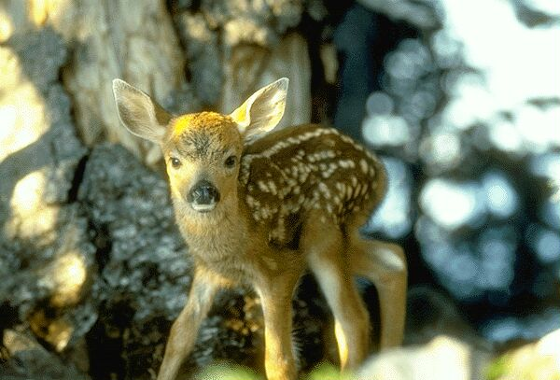

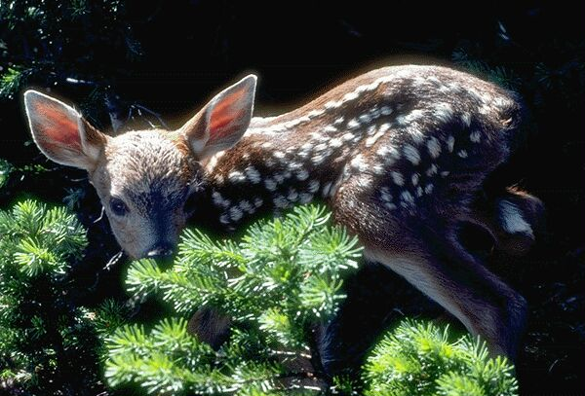

Муниципальное общеобразовательное учреждение средняя общеобразовательная школа №35 с.Семиозерный

Акция
«Охранять природу – значит охранять Родину»
Урок внеклассного чтения «Красота природная сама»

Учитель русского языка и литературы
Попова Т.А.

2010 г/

